О нас  Не стесняйтесь. Покажите всем, насколько вы хороши. Это задняя обложка вашего буклета, а значит все, что вы здесь разместите, наверняка заметят.  Здесь будет отлично смотреться «блиц-резюме». Если бы у вас было всего несколько секунд, чтобы описать свои продукты и услуги, какие их преимущества вы упомянули бы?  - Опишите здесь пару своих основных достижений...  - Главное, не забывать о маркетинге. Чтобы привлечь внимание, текст должен быть кратким, дружелюбным и понятным.  Свяжитесь с нами  Если у вас есть физический адрес, объясните, как к вам добраться, например укажите, что находится поблизости.  [Улица и дом]  [Город, регион, индекс]  Телефон: [Телефон]  Электронная почта: [Эл. почта]  Веб-функции. [Адрес веб-сайта]  [Название компании]  [Улица и дом]  [Город, регион, индекс] |  |  | [Название брошюры или буклета]  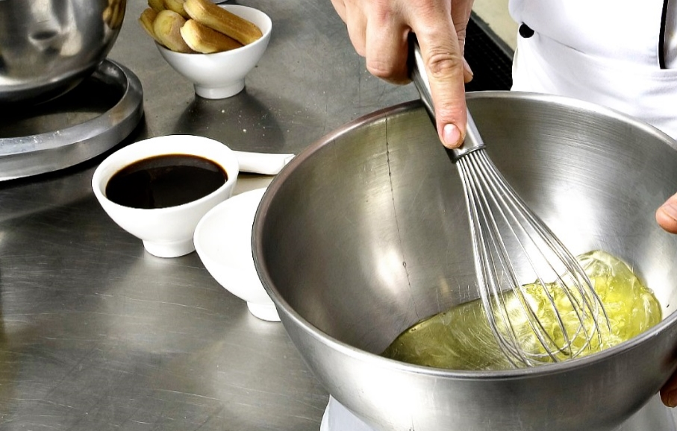  [НАЗВАНИЕ КОМПАНИИ]  - [Подзаголовок]

оглавления;  Обзор программ 1  Приступая к работе 2  Какие материалы добавить 2  Сосредоточьтесь на том, что вы делаете лучше всего 2  Не забудьте о миссии 3  Сделайте этот шаблон уникальным 4  Настроить документ — легко 4  Подберите идеальную фотографию 4  Наши продукты и услуги 5 |  |  | Наши продукты и услуги  Продукт или услуга 1  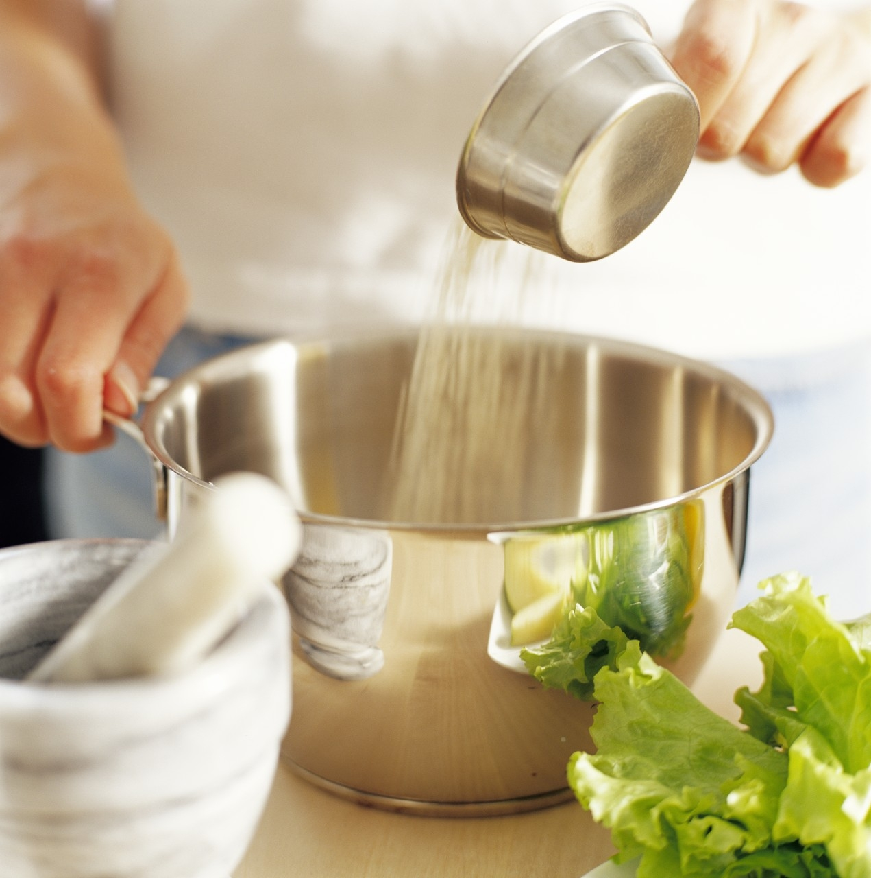 Удивлены, почему это пятая страница? Просто это внутренняя сторона задней обложки. Этот документ подготовлен так, чтобы его можно было легко распечатать как двусторонний буклет с 8 страницами.  Продукт или услуга 2  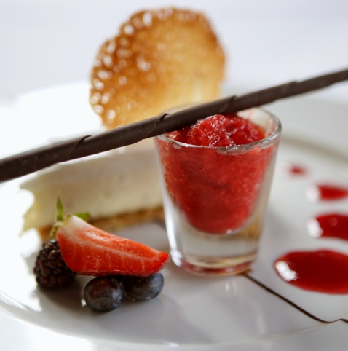 Нижняя часть внутренних страниц настроена так, чтобы вы могли добавлять номера страниц вручную. Так вам будет проще изменить нумерацию с учетом своих особенностей печати. Оглавление слева тоже можно изменять вручную — вы можете без труда изменить в нем номера страниц.  Продукт или услуга 3  Сохраните копию этого буклета в формате PDF, чтобы отправить его на принтер или с легкостью распечатать на компьютере. В меню «Файл» выберите команду «Печать».  При двусторонней печати помните, что страницы этого буклета будут переворачиваться по коротким краям.
 |  |  | 5

Сделайте этот шаблон уникальным  Думаете, если документ выглядит так красиво, его сложно отформатировать? А вот и нет!  Мы создали стили, чтобы вы могли одним щелчком оформить свои материалы так же, как в буклете. На вкладке ленты «Главная» загляните в коллекцию «Стили».  Это стиль «Цитата». С его помощью удобно выделять важные пункты.  Настроить документ — легко  Чтобы заменить замещающий текст своим, просто выделите его и начните печатать.  Вводя или копируя текст, не захватывайте пробелы справа и слева от выделенных символов.  Подберите идеальную фотографию  Чтобы заменить любую фотографию собственной, удалите ее и на вкладке «Вставка» нажмите кнопку «Рисунок». |  |  | Обзор программ  Программа 1  Добавьте свой текст.  Программа 2  Добавьте свой текст.  Программа 3  Добавьте свой текст.
4 |  |  | 1

Приступая к работе  Какие материалы добавить?  Мы знаем, что вы можете часами рассказывать о своем бизнесе. (И в этом нет ничего плохого! Мы только за!) Но здесь текст должен быть как можно более кратким и привлекательным. И вот что вы могли бы добавить сюда...  «Ваша компания — лучше всех. Что бы я без вас делал?» — очень умный клиент.  Сосредоточьтесь на том, что вы делаете лучше всего  Если это будет буклет вашей компании, то здесь, на внутренних страницах, лучше всего описать конкурентные преимущества или разместить такие замечательные отзывы, как в примере выше.  Здесь также можно указать некоторых самых ценных клиентов.  - Крупная серьезная компания  - Очень известная компания  - Очень важная компания  Кроме того, вы можете добавить маркированный список продуктов, услуг или основных преимуществ сотрудничества с вашей компанией. Также подойдет пара небольших абзацев с более подробным описанием. |  |  | Если у вас в компании нет таких красивых фотографий, как на наших кулинарных примерах, не беда! Можете просто выделить и удалить фотографии, а вместо них добавить подходящий текст. Стили для этого мы уже подготовили.  Конечно, лучше один раз увидеть, чем 100 раз услышать. Однако задумайтесь: что именно вы хотите показать своим клиентам? В маркетинговых материалах любое изображение — хоть хорошее, хоть плохое — это лицо вашей компании.  Не забудьте о миссии  Отличное место для вашей миссии  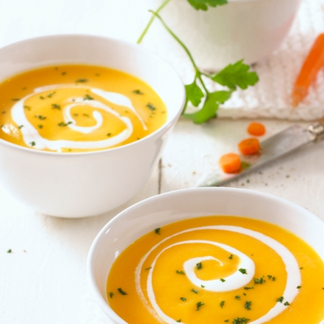 Добавьте сюда подпись к фотографии. Добавьте свой текст.
2 |  |  | 3

